АДМИНИСТРАЦИЯ ЛЕНИНГРАДСКОЙ ОБЛАСТИ
КОМИТЕТ ПО СОХРАНЕНИЮ КУЛЬТУРНОГО НАСЛЕДИЯ ЛЕНИНГРАДСКОЙ ОБЛАСТИ

ПРИКАЗ

«___»____________2021 г. №___________________
Санкт-Петербург

Об установлении предмета охраны объекта культурного наследия федерального значения «Никольский монастырь», расположенного по адресу: Ленинградская область, Волховский район, с. Старая Ладога, ул. Никольская, 16 (16/1 – 16/19), и объектов культурного наследия федерального значения, входящих в его состав

В соответствии со статьями 9.1, 20, 33 Федерального закона от 25 июня 2002 года № 73-ФЗ «Об объектах культурного наследия (памятниках истории и культуры) народов Российской Федерации», ст. 4 закона Ленинградской области от 25 декабря 2015 года № 140-оз «О государственной охране, сохранении, использовании и популяризации объектов культурного наследия (памятников истории и культуры) народов Российской Федерации, расположенных на территории Ленинградской области», п. 2.1.1. Положения о комитете по сохранению культурного наследия Ленинградской области, утвержденного постановлением Правительства Ленинградской области от 24 декабря 2020 года № 850, приказываю:
- Установить предмет охраны объекта культурного наследия федерального значения «Никольский монастырь», расположенного по адресу: Ленинградская область, Волховский район, с. Старая Ладога, ул. Никольская, 16 (16/1 – 16/19), и объектов культурного наследия федерального значения, входящих в его состав, принятого на государственную охрану постановлением Совета Министров РСФСР № 1327 от 04 декабря 1974 года № 624, согласно приложениям 1-10 к настоящему приказу:
- «Никольский монастырь» по адресу: Ленинградская область, Волховский район, с. Старая Ладога, ул. Никольская, 16 (16/1 – 16/19) (ансамбль) – приложение 1;
- «Настоятельский корпус», XVIII в., расположенного по адресу: Ленинградская область, Волховский район, с. Старая Ладога, ул. Никольская, 16/4 – приложение 2;
- «Келейный корпус», XIX в., расположенного по адресу: Ленинградская область, Волховский район, с. Старая Ладога, ул. Никольская, 16/7 – приложение 3;
- «Гостиный корпус», XIX в., расположенного по адресу: Ленинградская область, Волховский район, с. Старая Ладога, ул. Никольская, 16/10 – приложение 4;
- «Братский корпус», XVIII в., расположенного по адресу: Ленинградская область, Волховский район, с. Старая Ладога, ул. Никольская, 16/8 – приложение 5;
- «Церковь Иоанна Златоуста», 1898 г., расположенного по адресу: Ленинградская область, Волховский район, с. Старая Ладога, ул. Никольская, 16/3 – приложение 6;
- «Колокольня», 1898 г., расположенного по адресу: Ленинградская область, Волховский район, с. Старая Ладога, ул. Никольская, 16/2 – приложение 7;
- «Две башни», XIX в., расположенного по адресу: Ленинградская область, Волховский район, с. Старая Ладога, ул. Никольская, 16/13 – приложение 8;
- «Трое ворот», XIX в., расположенного по адресу: Ленинградская область, Волховский район, с. Старая Ладога, ул. Никольская, 16/14, 16/15, 16/17 – приложение 9;
- «Стены», XIX в., расположенного по адресу: Ленинградская область, Волховский район, с. Старая Ладога, ул. Никольская, 16/16 и 16/17 – приложение 10.
- Отделу по осуществлению полномочий Российской Федерации в сфере объектов культурного наследия комитета по сохранению культурного наследия Ленинградской области обеспечить:
- внесение соответствующих сведений в Единый государственный реестр объектов культурного наследия (памятников истории и культуры) народов Российской Федерации;
- Сектору осуществления надзора за состоянием, содержанием, сохранением, использованием и популяризацией объектов культурного наследия обеспечить размещение настоящего приказа на сайте комитета по сохранению культурного наследия Ленинградской области в информационно-телекоммуникационной сети «Интернет».
- Настоящий приказ вступает в силу со дня его официального опубликования.
- Контроль за исполнением настоящего приказа возложить на заместителя председателя комитета по сохранению культурного наследия Ленинградской области.

Заместитель Председателя Правительства
Ленинградской области – председатель
комитета по сохранению культурного наследия В.О. Цой

Приложение 1
к приказу комитета по сохранению культурного наследия Ленинградской области
от «__»_____________2021 г.
№_______________________

Предмет охраны
объекта культурного наследия федерального значения
«Никольский монастырь», XVIII-XIX вв., расположенного по адресу: Ленинградская область, Волховский район, с. Старая Ладога,
ул. Никольская, 16 (16/1 – 16/19)

«Никольский монастырь»

№  п/п | Виды предмета охраны | Предмет охраны | Фотофиксация
1 | 2 | 3 | 4
1 | Объемно-пространственное и планировочное решение территории: | историческое местоположение объекта культурного наследия федерального значения «Никольский монастырь» (далее Ансамбль) на южной оконечности села Старая Ладога Волховского района Ленинградской области, на левом берегу реки Волхов;  местоположение, объемно-пространственные, конструктивные и планировочные характеристики объектов на территории Ансамбля:  - настоятельский корпус,  - келейный корпус,  - гостиный корпус,  - братский корпус,  - церковь Иоанна Златоуста, - колокольня,  - две башни,  - трое ворот,  - стены,  - Никольская церковь*,  - корпус трапезный,  - корпус келейный северо-восточный,  - погреба,  - кельи братские,  - северо-восточная и юго-восточная башни,  - корпус хозяйственный,  - баня-прачечная,  - пристань монастырская;  композиционная структура и визуальные связи и раскрытия объектов, формирующих Ансамбль;  исторические визуальные связи и раскрытия с реки Волхов, с основных видовых точек села Старая Ладога.  *предмет охраны утверждается отдельным приказом | 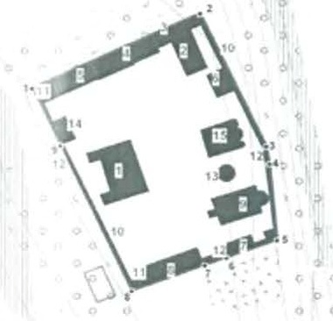  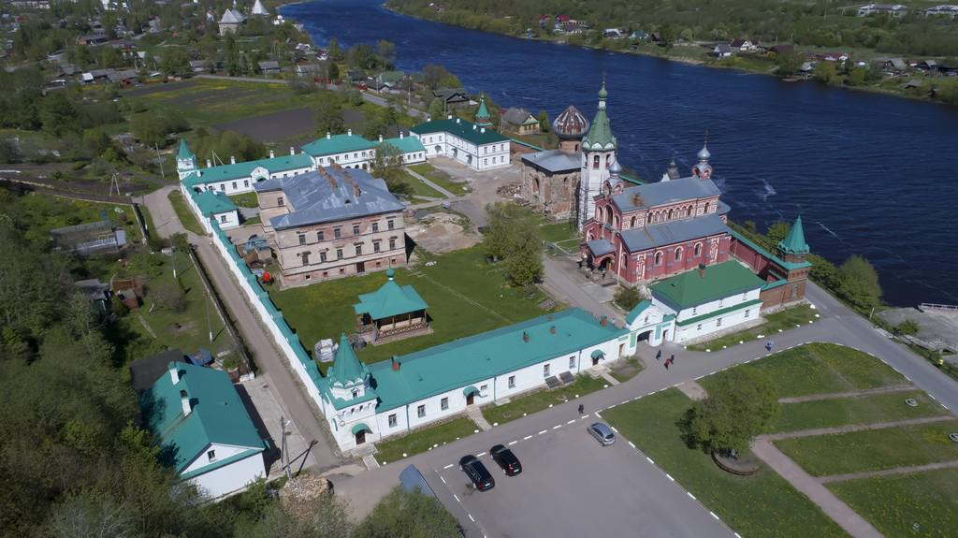  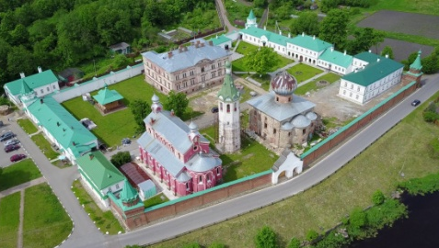  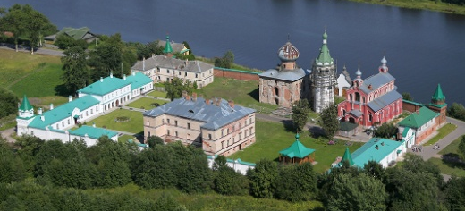
2 | Объемно-планировочное решение: | исторические габариты и конфигурация Ансамбля, прямоугольного в плане со скошенным восточным углом, ориентированного по оси север-юг;  историческая планировочная структура Ансамбля с историческими воротами с юга, востока и запада;  историческое местоположение ограды, башен и ворот, формирующих конфигурацию Ансамбля;  исторический рельеф территории Ансамбля. | 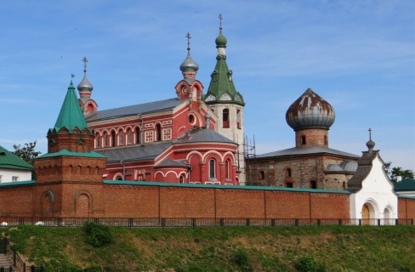  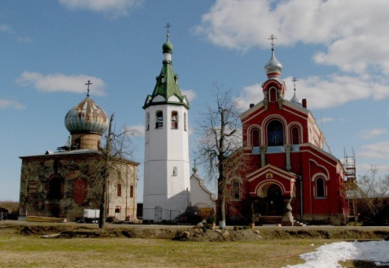

«Северо-восточная и юго-восточная башни»

1 | Объемно-пространственное решение: | историческое местоположение, габариты и конфигурация кирпичных башен, в виде восьмерика на четверике, сужающемся кверху;  историческое местоположение, габариты и конфигурация восьмигранного шатрового завершения, исторический материал покрытия (металл);  историческое местоположение, габариты и конфигурация луковичной главки на цилиндрической шейке северо-восточной башни. | юго-восточная башня  северо-восточная башня
2 | Конструктивная система: | исторические фундаменты – местоположение;  исторические стены – местоположение, габариты и конфигурация, материал исполнения (кирпич);  местоположение и габариты перекрытий. | 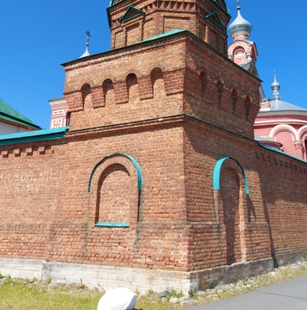  юго-восточная башня
3 | Объемно-планировочное решение: | историческое объемно-планировочное решение в габаритах исторических капитальных стен;  историческое местоположение ярусов. | Чертежи юго-западной башни из паспорта объекта
4 | Архитектурно-художественное решение фасадов: | исторический характер отделки фасадов (красный кирпич);  историческая облицовка цоколя – материал (известняк);  исторические дверные проемы – местоположение, габариты и конфигурация (полуциркульная, прямоугольная), высотные отметки;  исторический дверной проем северо-восточной башни – габариты и конфигурация, материал исполнения (дерево), рисунок исполнения, световая фрамуга (полуциркульная);  исторические оконные проемы – местоположение, габариты и конфигурация (полуциркульная), высотные отметки, материал заполнений (дерево), исторический рисунок расстекловки;  декоративное оформление:  уступ в оформлении цокольной части первого этажа,  оформление арочных ниш и проемов в уровне первого этажа наличниками,  профилированный междуэтажный карниз,  выступающий венчающий карниз четверика с профилированными тягами со стилизованными машикулями,  оформление плоскостей восьмерика рамочными филенками,  ниши восьмерика оформлены наличниками и треугольными сандриками,  профилированный венчающий карниз с поясом «поребрик» восьмерика,  пояс килевидных профилированных фронтов в основании шатра,  тяги в оформлении граней шатра. | юго-восточная башня  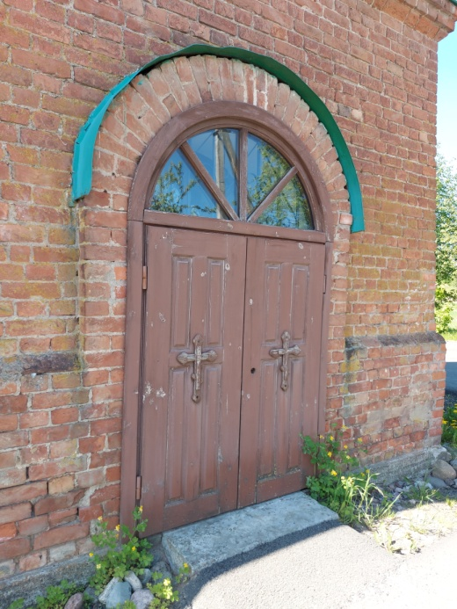  северо-восточная башня  северо-восточная башня  юго-западная башня  северо-восточная башня

«Корпус трапезный»

1 | Объемно-пространственное решение: | историческое местоположение, габариты и конфигурация Г-образного в плане двухэтажного на высоком цоколе здания;  историческое местоположение, габариты и конфигурация (вальмовая), высотные отметки крыши, исторический материал покрытия (металл) .
2 | Объемно-планировочное решение: | историческое объемно-планировочное решение в габаритах наружных и внутренних исторических капитальных стен;  историческое местоположение и габариты исторической лестницы. |  | Чертежи из паспорта объекта
3 | Конструктивная система: | исторические фундаменты – местоположение;  исторические стены – местоположение, габариты и конфигурация, материал исполнения (кирпич);  исторические перекрытия – местоположение, отметки высоты, габариты и конфигурация (плоские), высотные отметки. |  | 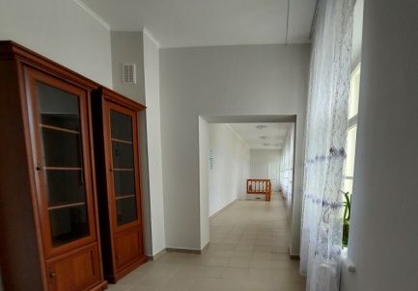
4 | Архитектурно-художественное решение: | историческое архитектурно-художественное решение и характер отделки фасадов;  историческая облицовка цоколя – материал (известняк);  исторические дверные проемы – местоположение, габариты и конфигурация (прямоугольная), высотные отметки;  исторические оконные проемы – местоположение, высотные отметки, габариты, конфигурация (прямоугольная); материл оконных заполнений (дерево), исторический рисунок расстекловки;  декоративное оформление:  раскреповка по восточному фасаду,  линейный руст в оформлении первого этажа раскреповки,  веерные замковые камни в оформлении окон первого этажа раскреповки,  междуэтажная тяга,  профилированный венчающий карниз. |  | 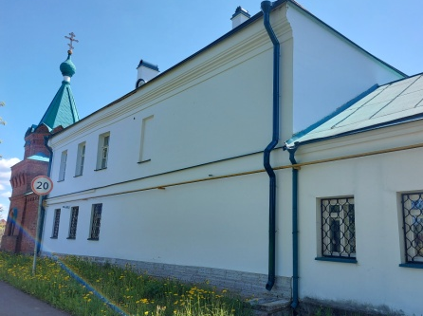  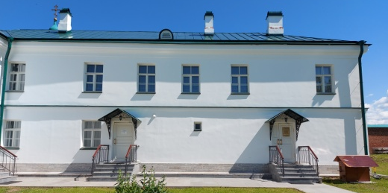  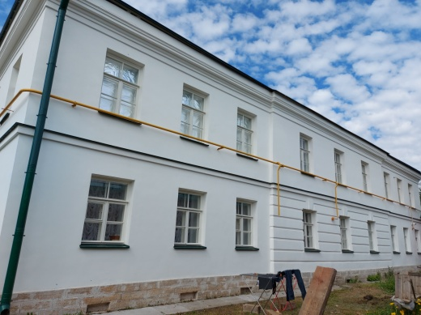  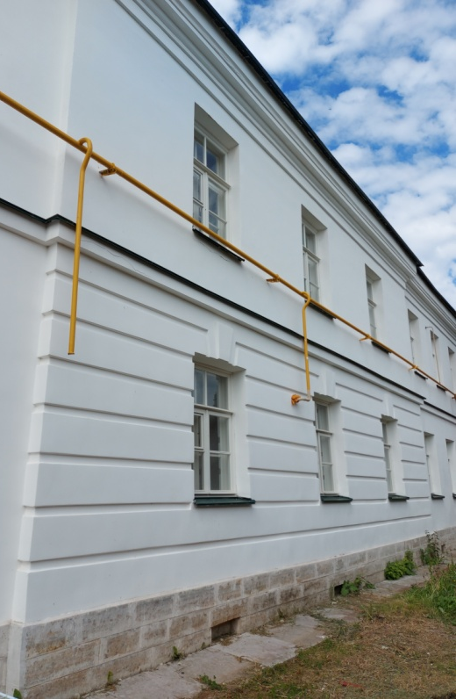

«Корпус келейный северо-восточный»

1 | Объемно-пространственное решение: | историческое местоположение, габариты и конфигурация прямоугольного в плане одноэтажного здания;  историческое местоположение, габариты и конфигурация (вальмовая), высотные отметки крыши, исторический материал покрытия (металл)..
2 | Конструктивная система: | исторические фундаменты – местоположение;  исторические стены – местоположение, габариты и конфигурация, материал исполнения (кирпич);  исторические перекрытия – местоположение, отметки высоты, габариты и конфигурация (плоская), высотные отметки. | 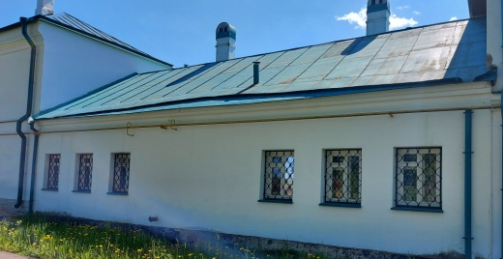
3 | Архитектурно-художественное решение фасадов: | историческое архитектурно-художественное решение и характер отделки фасадов;  историческая облицовка цоколя – материал (известняк);  исторический дверной проем – местоположение, габариты и конфигурация (прямоугольная), высотные отметки;  исторические оконные проемы – местоположение, высотные отметки, габариты, конфигурация (прямоугольной формы); материл оконных заполнений (дерево), исторический рисунок расстекловки;  декоративное оформление:  профилированный венчающий карниз. | 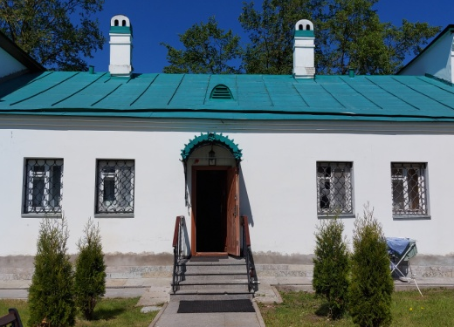  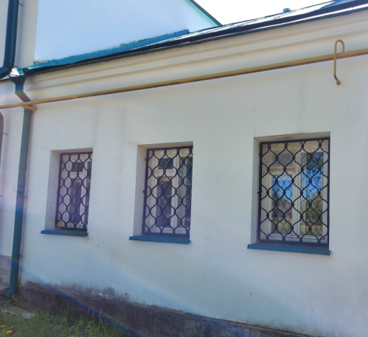

«Погреба»

1 | Объемно-пространственное решение: | историческое местоположение, габариты и конфигурация прямоугольного в плане одноэтажного на высоком цоколе знания;  историческое местоположение, габариты и конфигурация (вальмовая), высотные отметки крыши, исторический материал покрытия (металл). |  | 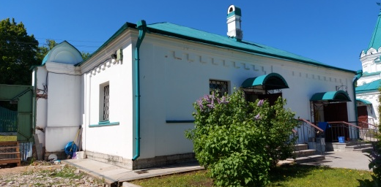
2 | Объемно-планировочное решение: | историческое объемно-планировочное решение в габаритах наружных и внутренних исторических капитальных стен. |  | Чертежи из паспорта объекта
3 | Конструктивная система: | исторические фундаменты – местоположение;  исторические стены – местоположение, габариты и конфигурация, материал исполнения (кирпич);  исторические перекрытия – местоположение, отметки высоты, габариты и конфигурация (прусские), высотные отметки. |  | 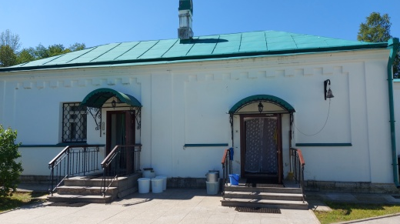  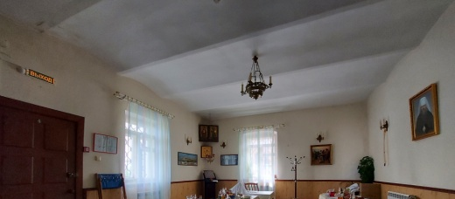
4 | Архитектурно-художественное решение фасадов: | историческое архитектурно-художественное решение и характер отделки фасадов;  историческая облицовка цоколя – материал (известняк);  исторические оконные проемы – местоположение, высотные отметки, габариты, конфигурация (прямоугольная); материл оконных заполнений (дерево), исторический рисунок расстекловки;  исторические дверные проемы – местоположение, габариты и конфигурация (прямоугольная, с лучковой перемычкой), высотные отметки;  декоративное оформление:  угловые плоские лопатки,  прямоугольные филенки в оформлении фасадных плоскостей с сухариками в завершении,  профилированный венчающий карниз. |  | 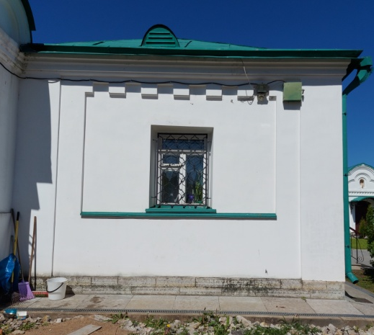  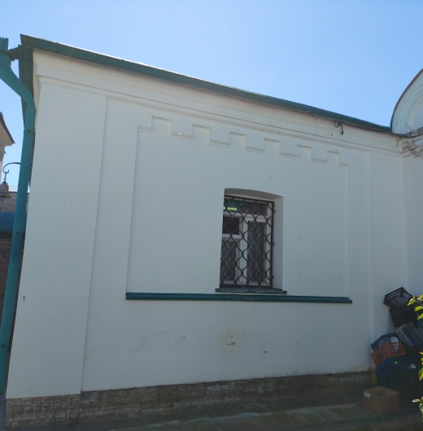

«Кельи братские»

1 | Объемно-пространственное и планировочное решение: | историческое местоположение, габариты и конфигурация прямоугольного в плане одноэтажного здания*;  * в настоящее время в руинированном состоянии  историческое местоположение, габариты и конфигурация;  историческое объемно-планировочное решение в габаритах исторических капитальных стен. | Чертеж из паспорта объекта
2 | Конструктивная система: | исторические фундаменты – местоположение;  исторические стены – местоположение, габариты и конфигурация, материал исполнения (кирпич). | Фотография 1980-х годов из паспорта объекта

«Корпус хозяйственный»

№  п/п | Виды предмета охраны | Предмет охраны | Фотофиксация
1 | 2 | 3 | 4
1 | Объемно-пространственное решение: | историческое местоположение, габариты и конфигурация прямоугольного в плане одноэтажного здания, включая приямок с подвалом;  историческое местоположение, габариты и конфигурация (вальмовая), высотные отметки крыши, исторический материал покрытия (металл).
2 | Объемно-планировочное решение: | историческое объемно-планировочное решение в габаритах наружных и внутренних исторических капитальных стен. | Чертеж из паспорта объекта
3 | Конструктивная система: | исторические фундаменты – местоположение;  исторические стены – местоположение, габариты и конфигурация, материал исполнения (кирпич);  местоположение и габариты приямков;  исторические перекрытия – местоположение, отметки высоты, габариты и конфигурация (плоские), высотные отметки. | 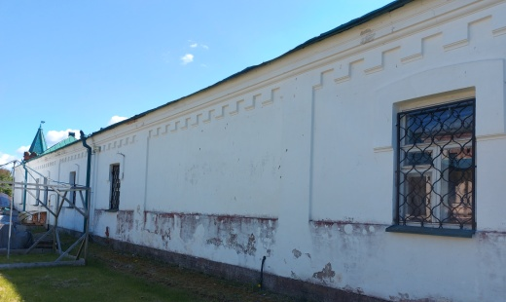  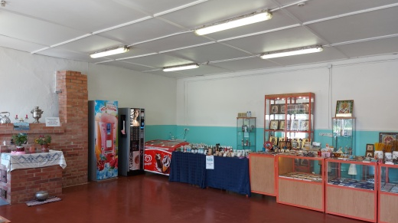
4 | Архитектурно-художественное решение фасадов: | историческое архитектурно-художественное решение и характер отделки фасадов;  историческая отмостка – материал и исполнение (булыжная кладка);  историческая облицовка цоколя – материал (известняк);  исторические оконные проемы – местоположение, высотные отметки, габариты, конфигурация (прямоугольная и с лучковой перемычкой); материл оконных заполнений (дерево), исторический рисунок расстекловки;  исторические дверные проемы – местоположение, габариты и конфигурация (прямоугольная, с лучковой перемычкой), высотные отметки;  декоративное оформление (лицевого и дворового фасадов):  профилированный венчающий карниз,  широкие полуналичники оконных и дверных проемов с профилированным основанием и прямоугольные ниши,  плоские лопатки, образующие ниши с завершением в виде сухариков с профилированным основанием. | 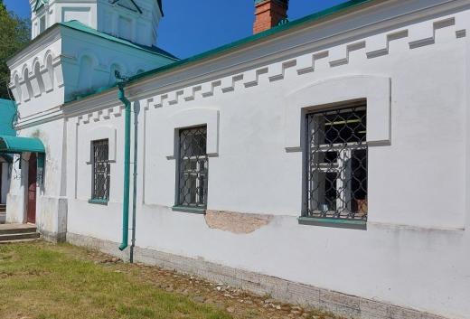  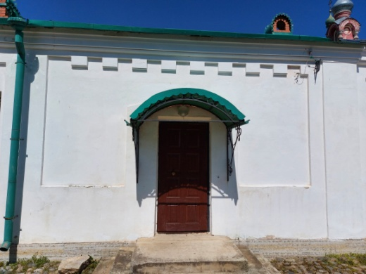
5 | Декоративно-художественное оформление интерьеров: | историческая печь – местоположение, габариты и конфигурация (средистенная), исторические дверцы и вьюшки (пять штук): материал исполнения – металл, рисунок исполнения (с цветочным и животным рисунком).  *облицовка поздняя керамической плиткой | 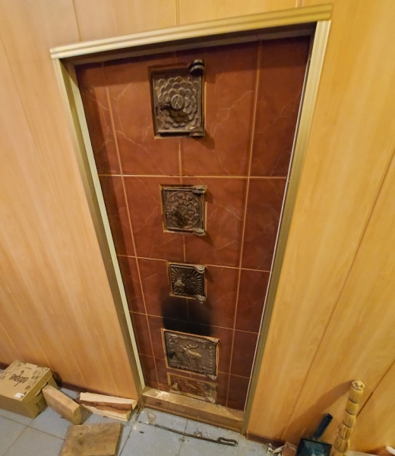

«Баня-прачечная»

1 | Объемно-пространственное решение: | историческое местоположение, габариты и конфигурация прямоугольного в плане одноэтажного на высоком цоколе здания;  историческое местоположение, габариты и конфигурация (вальмовая), высотные отметки крыши, исторический материал покрытия (металл).
2 | Объемно-планировочное решение: | историческое объемно-планировочное решение в габаритах наружных и внутренних исторических капитальных стен. |  | 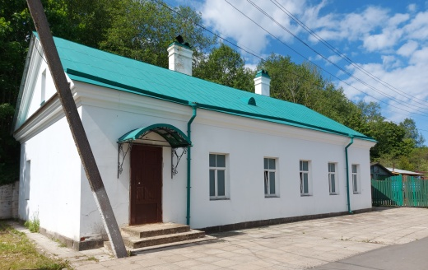
3 | Конструктивная система: | исторические фундаменты – местоположение;  исторические стены – местоположение, габариты и конфигурация, материал исполнения (кирпич);  исторические перекрытия – местоположение, отметки высоты, габариты и конфигурация (прусские своды), высотные отметки;  историческая лестница – местоположение, габариты и конфигурация. |  | 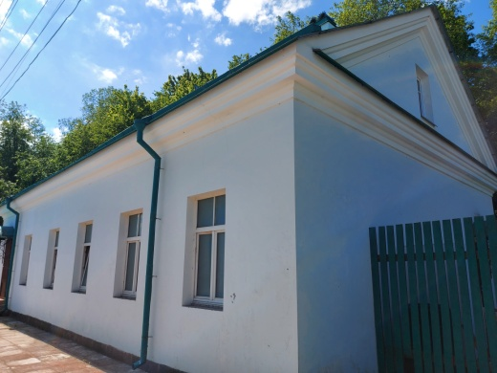
4 | Архитектурно-художественное решение фасадов: | историческое архитектурно-художественное решение и характер отделки фасадов;  историческая облицовка цоколя – материал (известняк);  исторические дверные проемы – местоположение, габариты и конфигурация (прямоугольная), высотные отметки;  исторические оконные проемы – местоположение, высотные отметки, габариты, конфигурация (прямоугольная); материл оконных заполнений (дерево);  декоративное оформление:  профилированный венчающий карниз и профилированные карнизы треугольных фронтонов. |  | 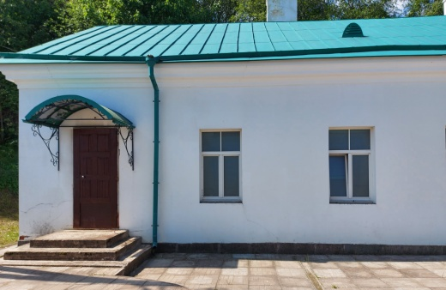  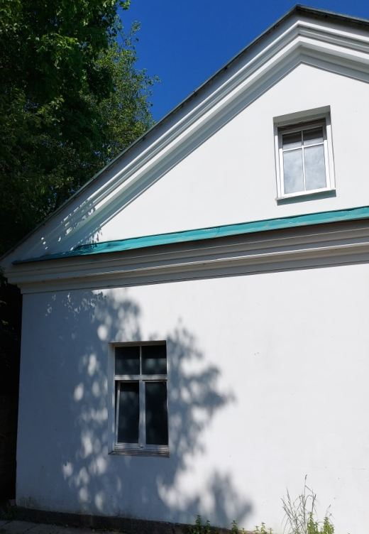

«Пристань монастырская»

1 | Объемно-пространственное и планировочное решение: | историческое местоположение, габариты и конфигурация лестничного спуска с пристанью на берег реки Волхов;  историческое местоположение, габариты и конфигурация.
2 | Конструктивная система: | исторические фундаменты – местоположение;  исторический материал исполнения ступеней и пристани (гранит). | 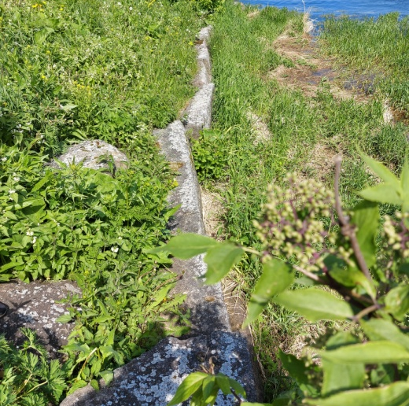

Приложение 2
к приказу комитета по сохранению культурного наследия Ленинградской области
от «__»_____________2021 г.
№_______________________

Предмет охраны
объекта культурного наследия федерального значения
«Настоятельский корпус», XVIII в., расположенного по адресу: Ленинградская область, Волховский район, с. Старая Ладога, ул. Никольская, 16/4

№  п/п | Виды предмета охраны | Предмет охраны | Фотофиксация
1 | 2 | 3 | 4
1 | Объемно-пространственное и планировочное решение территории: | историческое местоположение каменного настоятельского корпуса в центральной западной части монастырской территории, в границах территории Ансамбля;  историческое архитектурно-композиционное и объемно-пространственное решение территории, на которой расположена церковь, исторически сложившийся масштаб окружающей застройки, рельеф и ландшафтные характеристики;  композиционные и визуальные связи и видовые раскрытия. | 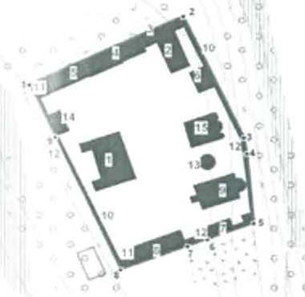  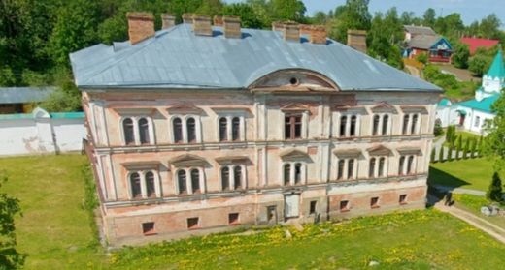  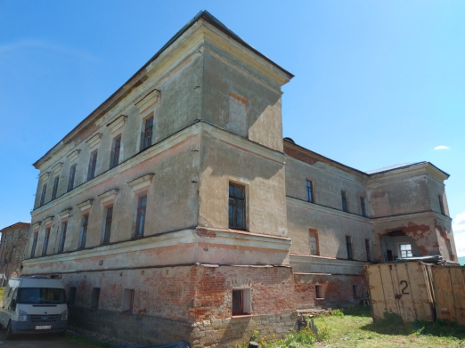
2 | Объемно-пространственное решение: | историческое местоположение, габариты и конфигурация П-образного в плане двухэтажного на высоком цоколе здания;  историческое местоположение, габариты и конфигурация (вальмовая), высотные отметки крыши, включая кирпичные трубы, исторический материал покрытия (металл).
3 | Объемно-планировочное решение | историческое объемно-планировочное решение в габаритах наружных и внутренних исторических капитальных стен. | Чертежи из паспорта объекта
4 | Конструктивная система: | исторические фундаменты – местоположение, исторический материал исполнения;  исторические стены – местоположение, габариты и конфигурация, материал исполнения (кирпич);  покрытие пола цокольного этажа и пола коридора центральной части первого этажа – материал исполнения (лещадные плиты);  исторические перекрытия – местоположение, отметки высоты, габариты и конфигурация, высотные отметки, материал исполнения сводов (кирпич):  цокольный этаж:  коридор – цилиндрические своды с распалубками, сомкнутые своды;  помещения – сомкнутые своды, в том числе с подпружными арками и распалубками над проемами;  первый этаж:  боковая лестница – сомкнутые своды;  коридор – цилиндрические своды с распалубками;  второй этаж (коридор) – сомкнутые своды, в том числе на подпружных арках;  перекрытия помещений первого и второго этажей (вдоль коридора)– плоские;  исторические лестницы – местоположение, габариты и конфигурация:  боковая лестница – с забежными ступенями в уровне первого и второго этажей, с каменным ограждением со скошенными проемами, материал исполнения ступеней и покрытия площадок (известняк);  парадная лестница – трехмаршевая, материал исполнения ступеней и покрытия площадок (известняк);  историческое ограждение, материал исполнения (металл), техника исполнения (ковка), рисунок исполнения*, профилированный деревянный поручень;  * в том числе позднего ограждения  перекрытие лестничной площадки второго этажа – цилиндрическое;  лестница вестибюля – с кирпичными парапетами, материал исполнения ступеней и покрытия площадок (известняк). | 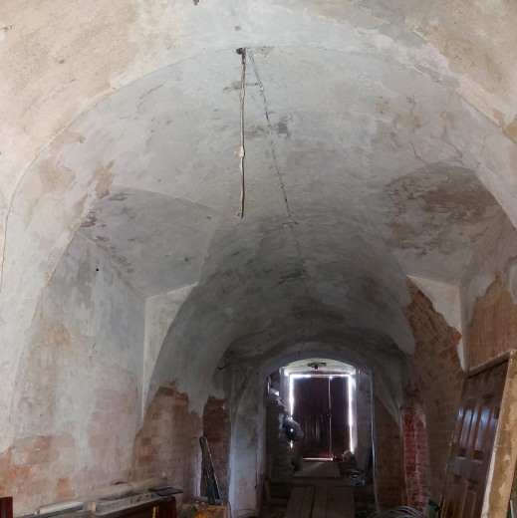  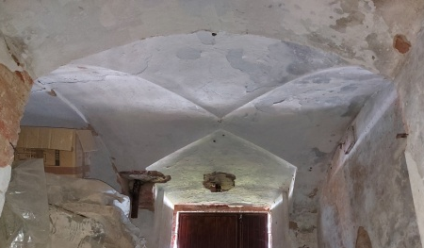  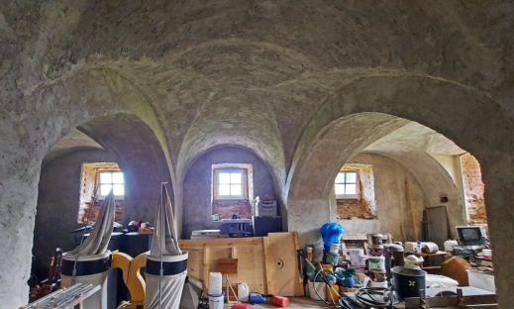  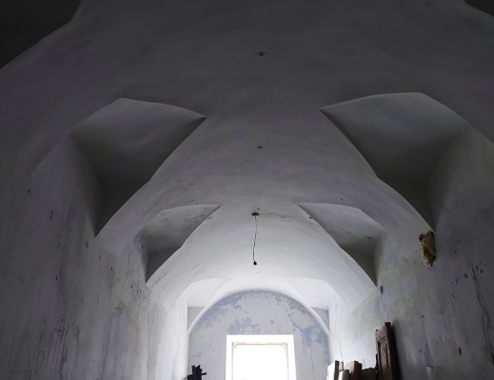  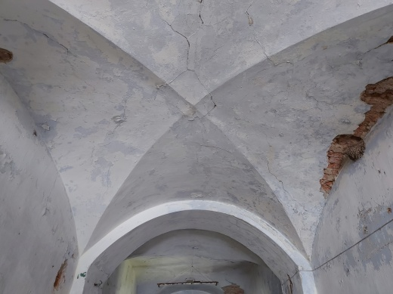  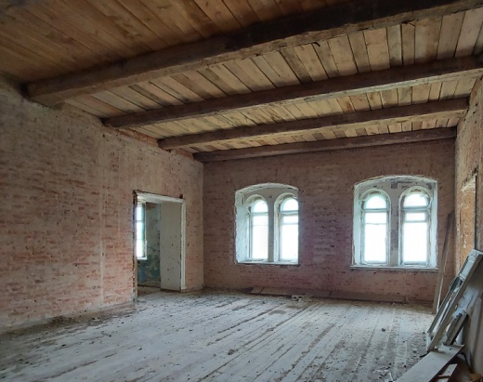  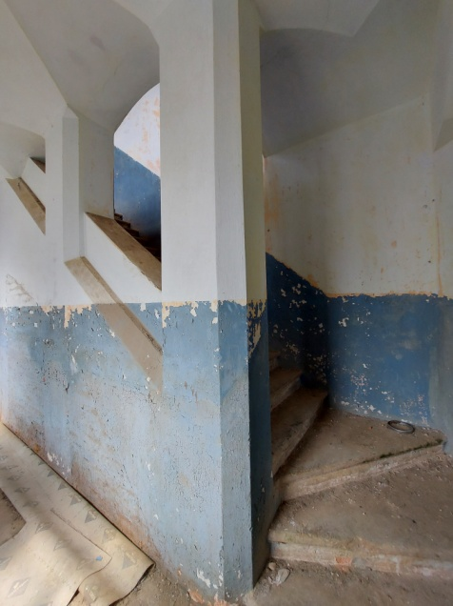  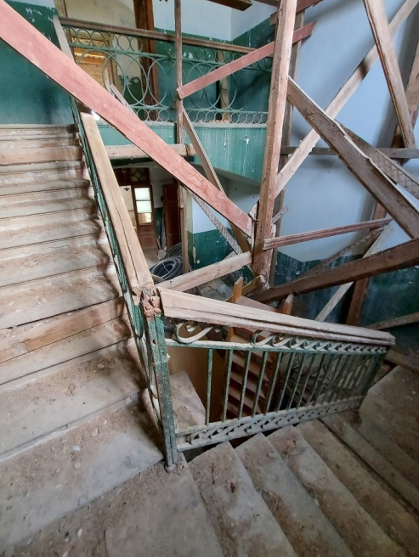  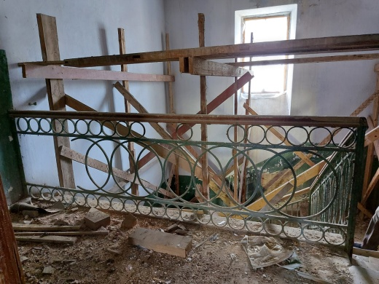  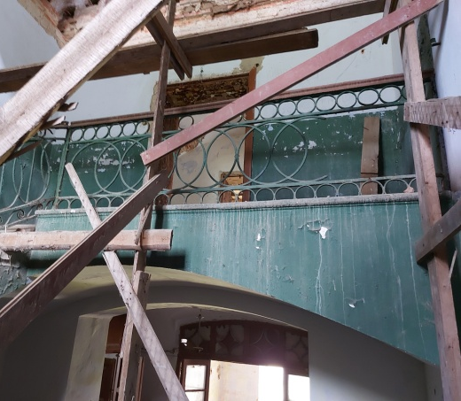  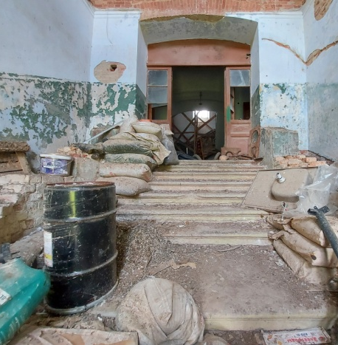
5 | Архитектурно-художественное решение фасадов: | историческое архитектурно-художественное решение фасадов;  историческая облицовка цоколя – материал (известняк);  исторический характер отделки фасадных плоскостей;  исторические дверные проемы – местоположение, габариты и конфигурация (прямоугольная), высотные отметки;  исторические оконные проемы – местоположение, высотные отметки, габариты, конфигурация (цокольный этаж, боковые и западный фасада – прямоугольный формы, восточный фасад – сдвоенные арочной формы и один в уровне второго этажа по центральной оси практически квадратной формы); материл оконных заполнений (дерево), исторический рисунок расстекловки;  декоративное оформление:  широкие профилированные подоконные тяги (в уровне первого и второго этажей);  тяга над цокольным этажом;  профилированный венчающий карниз с профилированной тягой в основании гладкого фриза;  угловые пилястры с рамочными филенками;  оформление углов цокольного этажа известняком в виде руста;  раскреповка лицевого фасада по центральной оси, оформленная угловыми пилястрами с рамочными филенками;  арочный фронтон с профилированным карнизом и круглым окном в тимпане;  прямые сандрики в оформлении оконных проемов боковых фасадов (первого и второго этажей);  профилированные наличники окон лицевого фасада (первого и второго этажей);  чередующиеся прямые и треугольные сандрики в оформлении окон лицевого фасада (первого и второго этажей). | 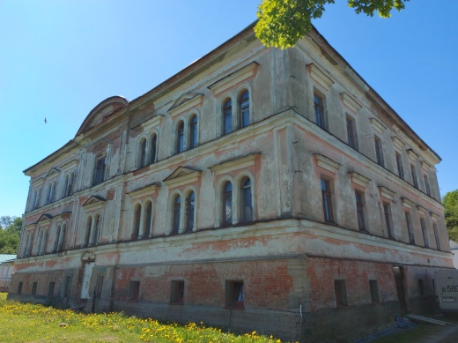  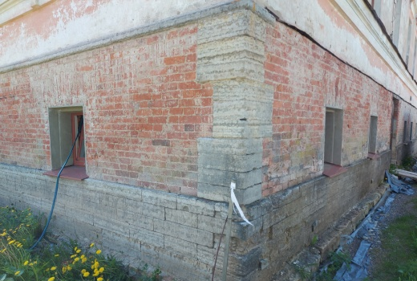  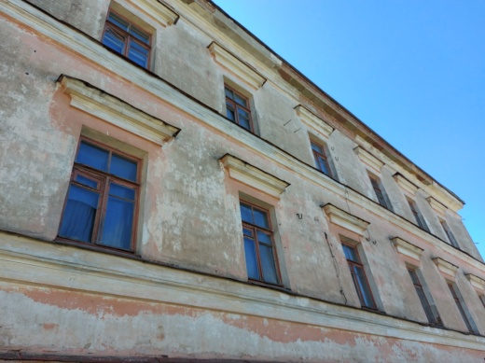  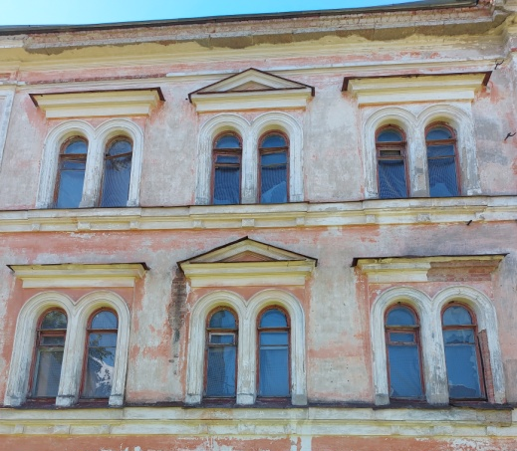
6 | Декоративно-художественное оформление интерьеров: | историческая угловая печь – местоположение, габариты и конфигурация, высотные отметки, историческая отделка (глазурованная плитка белого цвета), профилированные тяги в нижнем и верхнем ярусе, декорированные растительным орнаментом с завитками и овами (яйцеобразный орнамент), венчающий профилированный карниз с растительным орнаментом (листом аканта), местоположение и габариты продухов.

Приложение 3
к приказу комитета по сохранению культурного наследия Ленинградской области
от «__»_____________2021 г.
№_______________________

Предмет охраны
объекта культурного наследия федерального значения
«Келейный корпус», XIX в., расположенного по адресу: Ленинградская область, Волховский район, с. Старая Ладога, ул. Никольская, 16/7

№  п/п | Виды предмета охраны | Предмет охраны | Фотофиксация
1 | 2 | 3 | 4
1 | Объемно-пространственное и планировочное решение территории: | историческое местоположение каменного келейного корпуса на северной границе монастырской территории, в границах территории Ансамбля;  историческое архитектурно-композиционное и объемно-пространственное решение территории, на которой расположен корпус, исторически сложившийся масштаб окружающей застройки, рельеф и ландшафтные характеристики;  композиционные и визуальные связи и видовые раскрытия. | 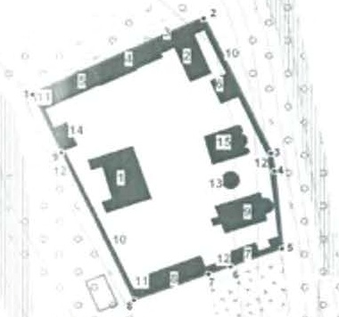
2 | Объемно-пространственное  решение: | историческое местоположение, габариты и конфигурация прямоугольного в плане двухэтажного корпуса;  историческая местоположение, габариты и конфигурация (вальмовая) крыши, исторический материал покрытия (металл).
3 | Объемно-планировочное решение | историческое объемно-планировочное решение в габаритах наружных и внутренних исторических капитальных стен*;  местоположение лестничной клетки.  *планировка помещений изменена | Чертеж из паспорта объекта
4 | Конструктивная система: | исторические фундаменты – местоположение;  исторические стены – местоположение, габариты и конфигурация, материал исполнения (кирпич, дерево);  исторические перекрытия – местоположение, отметки высоты, габариты и конфигурация (плоская). | 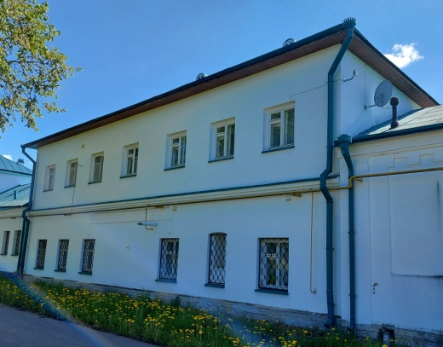
5 | Архитектурно-художественное решение фасадов: | историческое архитектурно-художественное решение фасадов;  историческая облицовка цоколя – материал (известняк);  исторические дверные проемы, в том числе заложенный, – местоположение, габариты и конфигурация, высотные отметки;  исторические оконные проемы – местоположение, высотные отметки, габариты, конфигурация (арочная, прямоугольная), материал заполнений (дерево);  декоративное оформление:  профилированный междуэтажный карниз;  оформление северного фасада в виде стилизованной прямоугольной рамочной филенки с кронштейнами;  тяга в уровне пят арочных проемов;  верные замковые камни оконных и дверного проемов;  оформление центрального дверного проема южного фасада в виде стилизованной рамочной филенки с арочным основанием с кронштейнами и ромбовидными гуттами. | 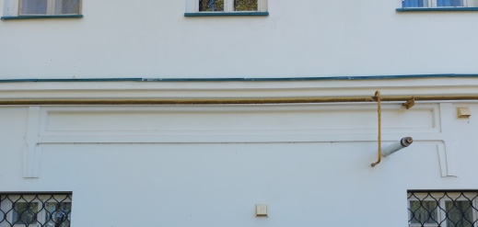

Приложение 4
к приказу комитета по сохранению культурного наследия Ленинградской области
от «__»_____________2021 г.
№_______________________

Предмет охраны
объекта культурного наследия федерального значения
«Гостиный корпус», XIX в., расположенного по адресу: Ленинградская область, Волховский район, с. Старая Ладога, ул. Никольская, 16/10

№  п/п | Виды предмета охраны | Предмет охраны | Фотофиксация
1 | 2 | 3 | 4
1 | Объемно-пространственное и планировочное решение территории: | историческое местоположение каменного гостиного корпуса на юго-восточной границе монастырской территории, в границах территории Ансамбль;  историческое архитектурно-композиционное и объемно-пространственное решение территории, на которой расположен корпус, исторически сложившийся масштаб окружающей застройки, рельеф и ландшафтные характеристики;  композиционные и визуальные связи и видовые раскрытия.
2 | Объемно-пространственное решение: | историческое местоположение, габариты и конфигурация прямоугольного в плане двухэтажного* каменного корпуса;  *второй этаж перестроен  историческая конфигурация (вальмовая), крыши, исторический материал покрытия (металл).
3 | Конструктивная система: | исторические фундаменты – местоположение;  исторические стены первого этажа – местоположение, габариты и конфигурация, материал исполнения (кирпич);  исторические перекрытия первого этажа – местоположение, отметки высоты, габариты и конфигурация (плоская). | 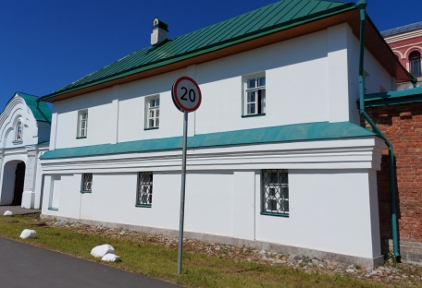  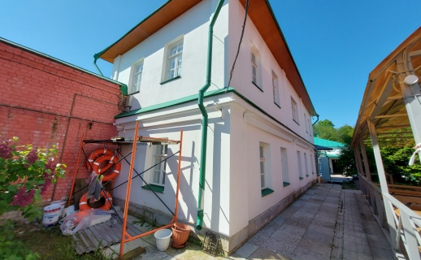
4 | Объемно-планировочное решение: | историческое объемно-планировочное решение в габаритах наружных и внутренних исторических капитальных стен первого этажа*;  *планировка помещений изменена  местоположение лестничной клетки. | Чертеж из паспорта объекта
5 | Архитектурно-художественное решение фасадов: | историческая облицовка цоколя – материал (известняк);  исторические дверные проемы, в том числе заложенные, – местоположение, габариты и конфигурация (прямоугольная), высотные отметки;  исторические оконные проемы – местоположение, высотные отметки, габариты, конфигурация (прямоугольная), материал заполнений (дерево);  декоративное оформление:  плоские лопатки,  профилированный выступающий карниз первого этажа.

Приложение 5
к приказу комитета по сохранению культурного наследия Ленинградской области
от «__»_____________2021 г.
№_______________________

Предмет охраны объекта культурного наследия федерального значения
«Братский корпус», XVIII в., расположенного по адресу: Ленинградская область, Волховский район, с. Старая Ладога, ул. Никольская, 16/8

№  п/п | Виды предмета охраны | Предмет охраны | Фотофиксация
1 | 2 | 3 | 4
1 | Объемно-пространственное и планировочное решение территории: | историческое местоположение каменного братского корпуса на северо-западной границе монастырской территории, в границах территории Ансамбля;  историческое архитектурно-композиционное и объемно-пространственное решение территории, на которой расположен корпус, исторически сложившийся масштаб окружающей застройки, рельеф и ландшафтные характеристики;  композиционные и визуальные связи и видовые раскрытия. | 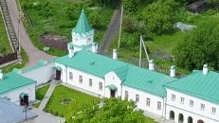  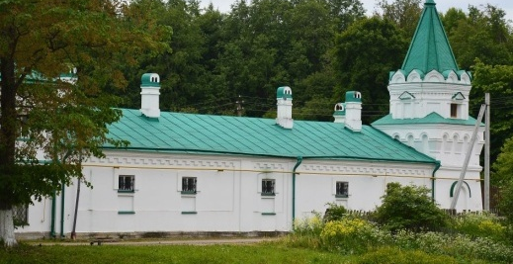
2 | Объемно-пространственное решение: | историческое местоположение, высотные отметки, габариты и конфигурация прямоугольного в плане одноэтажного каменного корпуса;  историческое местоположение, габариты и конфигурация (скатная), высотные отметки крыши, исторический материал покрытия (металл).
3 | Объемно-планировочное решение: | историческое объемно-планировочное решение в габаритах наружных и внутренних исторических капитальных стен. | Чертеж из паспорта объекта
4 | Конструктивная система: | исторические фундаменты – местоположение;  исторические стены – местоположение, габариты и конфигурация, материал исполнения (кирпич);  исторические перекрытия – местоположение, отметки высоты, габариты и конфигурация:  в тамбуре и вестибюле – прусские сходы с профилированными рамочными филенками,  в остальном объеме здания – плоские;  исторические лестницы – местоположение, габариты и конфигурация, материл исполнения (известняк). | 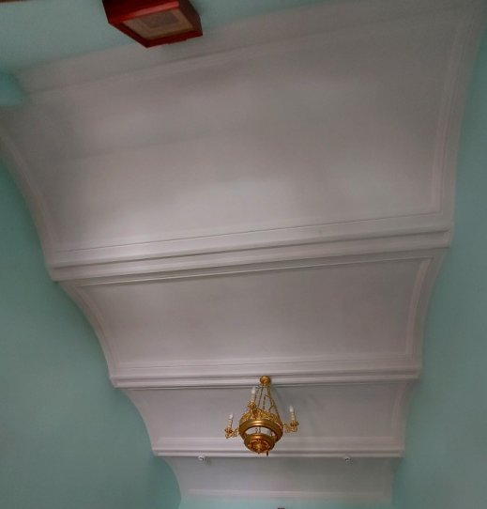
5 | Архитектурно-художественное решение фасадов: | историческое архитектурно-художественное решение фасадов;  историческая облицовка цоколя – материал (известняк);  исторические оконные проемы – местоположение, высотные отметки, габариты, конфигурация (прямоугольная), исторические оконные заполнения (материал – дерево), рисунок расстекловки;  исторические дверные проемы – местоположение, габариты и конфигурация (лучковая, прямоугольная), высотные отметки, исторические дверные заполнения (материал – дерево);  исторический навес центрального входа* - местоположение, габариты и конфигурация (арочная), техника и материал исполнения (ковка, металл), рисунок исполнения;  *покрытие позднее  декоративное оформление:  северный фасад:  профилированный венчающий карниз;  широкие полуналичники с профилированным основанием и прямоугольные ниши;  плоские лопатки северного фасада, образующие ниши с завершением в виде сухариков с профилированным основанием;  южный фасад:  широкие полуналичники с профилированным основанием;  ниши с завершением в виде сухариков с профилированным основанием;  профилированный венчающий карниз;  пилястры в оформлении центрального входа;  трехлопастной фронтон центрального входа с профилированным карнизом;  профилированная трехлистная ниша в тимпане фронтона;  арочная ниша-киот,  тяги и пояс «поребрик» в основании фронтона. | 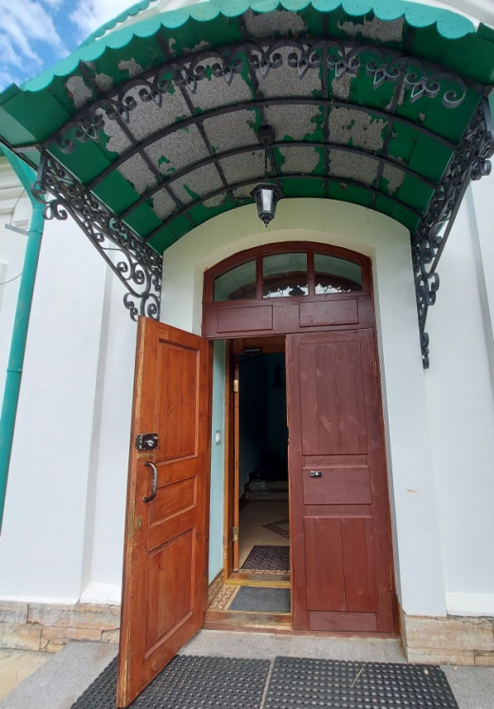  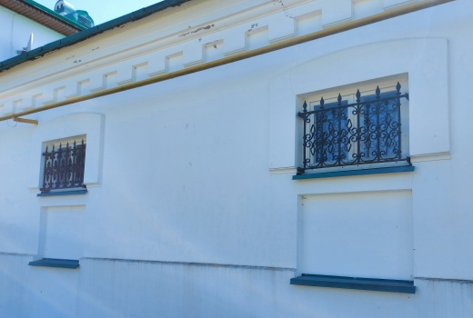  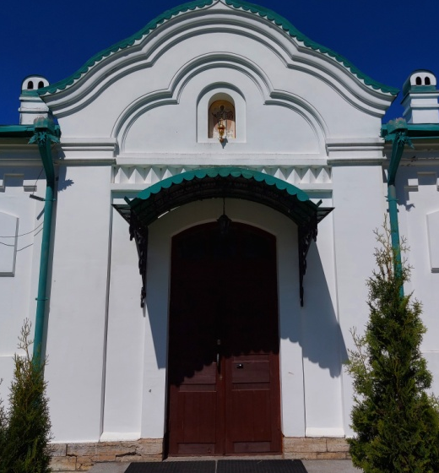

Приложение 6
к приказу комитета по сохранению культурного наследия Ленинградской области
от «__»_____________2021 г.
№_______________________

Предмет охраны объекта культурного наследия федерального значения
«Церковь Иоанна Златоуста», 1898 г., расположенного по адресу: Ленинградская область, Волховский район, с. Старая Ладога, ул. Никольская, 16/3

№  п/п | Виды предмета охраны | Предмет охраны | Фотофиксация
1 | 2 | 3 | 4
1 | Объемно-пространственное и планировочное решение территории: | историческое местоположение каменной церкви Иоанна Златоуста в юго-восточной части монастырской территории, в границах территории Ансамбля;  историческое архитектурно-композиционное и объемно-пространственное решение территории, на которой расположена церковь, исторически сложившийся масштаб окружающей застройки, рельеф и ландшафтные характеристики;  композиционные и визуальные связи и видовые раскрытия, в том числе с реки Волхов. | 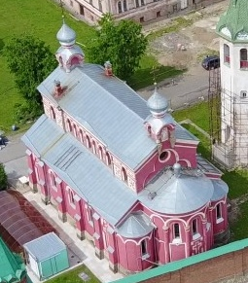
2 | Объемно-пространственное решение: | историческое местоположение, высотные отметки, габариты и конфигурация базиликального прямоугольного в плане трехнефной на высоком цоколе церкви;  исторические высотные отметки и габариты пониженных боковых объемов и повешенного центрального объема;  историческое местоположение, высотные отметки, габариты и конфигурация трех полуциркульных апсид: центральной (повышенной) и двух боковых (пониженных);  историческое местоположение и конфигурация (луковичная) главки на тонкой шейке центральной апсиды;  историческое местоположение, высотные отметки, габариты и конфигурация (лучковая) двух главок (западной и восточной) на башенках, завершенные яблоками с крестами;  историческое местоположение, габариты и конфигурация (скатная), высотные отметки крыш. | 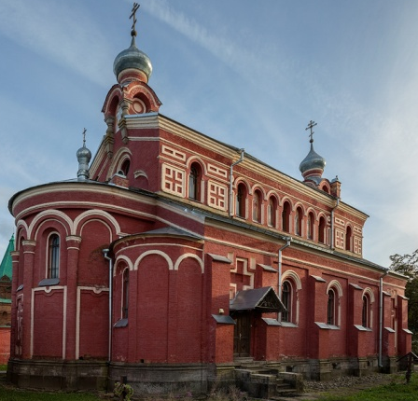  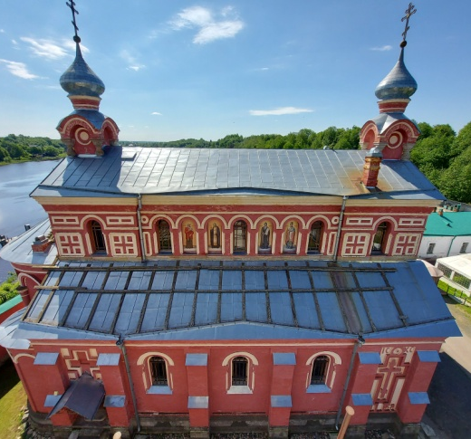
3 | Объемно-планировочное решение: | историческое объемно-планировочное решение в габаритах наружных и внутренних исторических капитальных стен;  историческая четырехчастная структура храма: крыльцо, притвор, основной храм и алтарная часть;  исторические уровни (местоположение) хоров и помещений на уровне хоров; | Чертеж из паспорта объекта  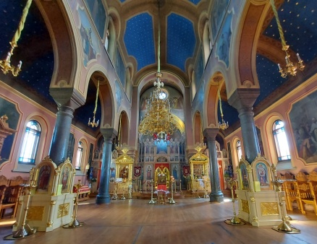
4 | Конструктивная система: | исторические фундаменты – местоположение, исторический материал исполнения;  исторические стены – местоположение, габариты и конфигурация, материал исполнения (кирпич);  исторические столбы – местоположение (цокольный этаж, алтарная часть, притвор), габариты и конфигурация, материал исполнения (кирпич);  исторические колонны (четыре) – местоположение (основной храм), габариты и конфигурация, материал исполнения (гранит);  исторические перекрытия – местоположение, отметки высоты, габариты и конфигурация:  крыльцо - крестовый свод;  цокольный этаж - цилиндрические и сомкнутые своды;  центральный неф – цилиндрический свод, поддерживаемый шестью полуциркульными арками, пяты которых опираются на четыре колонны и столбы (в виде каменных кронштейнов-капителей);  боковые нефы – полусферические своды;  апсиды – конхи;  историческое местоположение, высотные отметки, габариты и конфигурация двухсходного крыльца, крытого на два ската, с полуциркульными арками, опирающимися на гранитные колонны и кронштейны в стене, материл исполнения парапета ступеней (гранит);  историческое местоположение, высотные отметки, габариты и конфигурация северного крыльца, материл ступеней и парапетов (известняк);  исторические лестницы на хоры – местоположение, габариты и конфигурация, материал исполнения (дерево). | 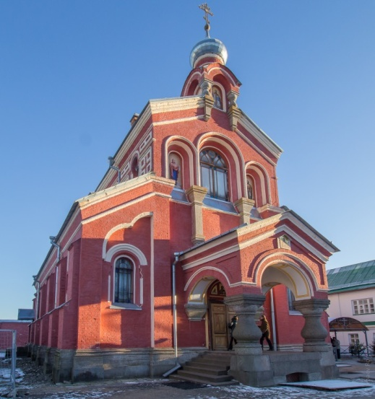  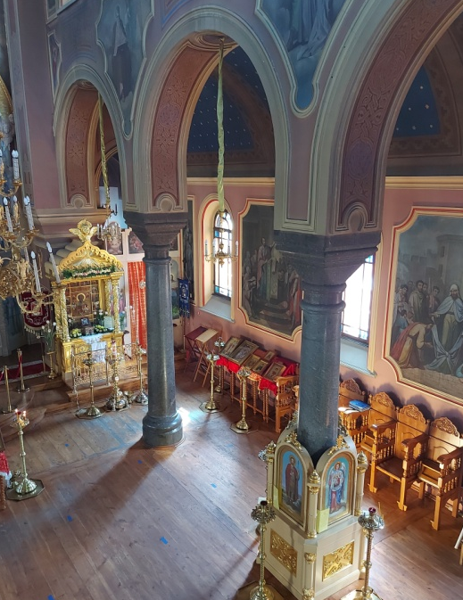  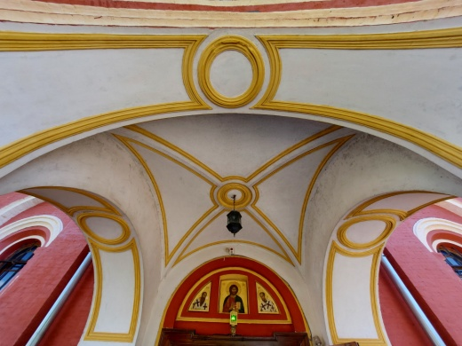  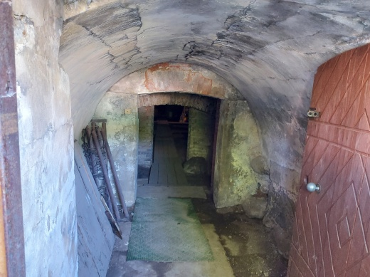  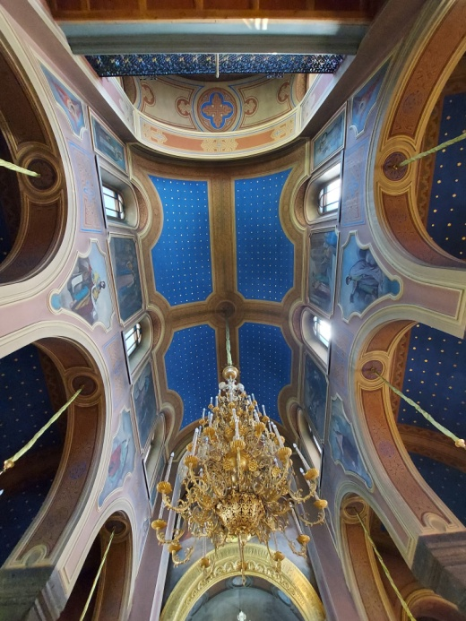  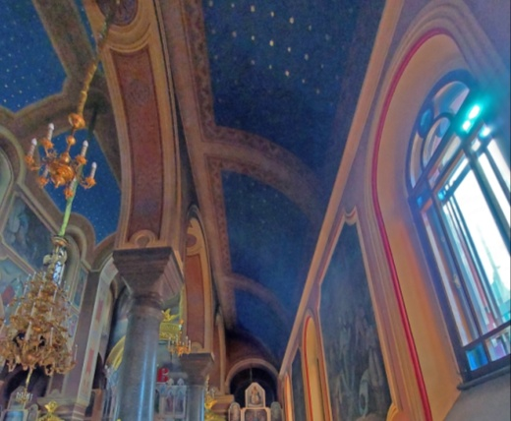  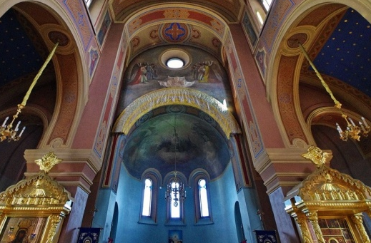  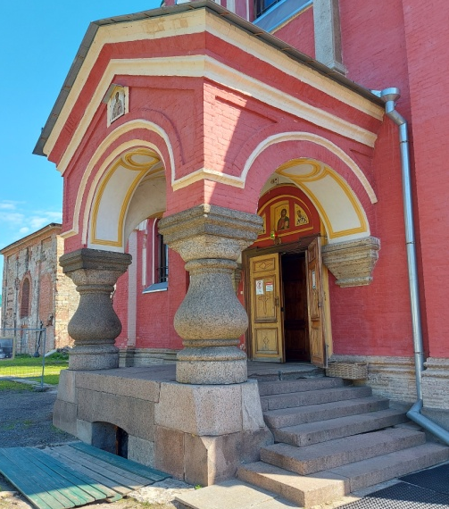  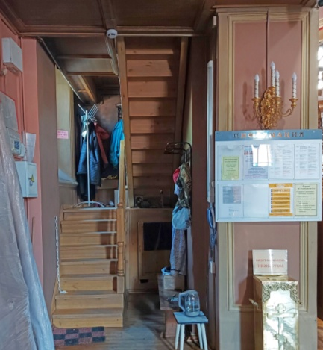
5 | Архитектурно-художественное решение фасадов: | историческое архитектурно-художественное решение фасадов с использованием элементов «русского» стиля;  исторический характер отделки фасадных плоскостей;  историческая облицовка цоколя – материал (известняк), профили в оформлении цоколя;  исторические дверные проемы – местоположение (запад, север), габариты и конфигурация (прямоугольная), высотные отметки;  исторические дверные заполнения* – габариты и конфигурация, высотные отметки, материал исполнения (дерево), характер и материал отделки откосов (деревянные панели с филенками);  *восстановлены  исторический козырек северного крыльца – местоположение, габариты и конфигурация (треугольная), материал исполнения (металл), техника исполнения (ковка), рисунок;  исторические оконные проемы – местоположение, высотные отметки, габариты, конфигурация:  прямоугольная со «щеками» цокольный этаж;  арочная – основной объем;  круглая – в щипце восточного фасада;  исторические оконные заполнения* - габариты и конфигурация, высотные отметки, материал исполнения (дерево), рисунок расстекловки, включая витражное остекление;  *восстановлены  декоративное оформление:  западное крыльцо:  венчающий профилированный карниз,  криволинейные рамочные филенки щипцов, ниша в западном тимпане,  рамочные филенки с кругами в оформлении оснований арок,  рамочные филенки в оформление плоскостей свода,  полуциркульная ниша над дверным проемом, разделенные на три ниши;  западный фасад:  прямоугольные в сечении лопатки с профилированным основанием в уровне цоколя;  ложные восходящие арки в завершении лопаток боковых объемов;  ниши оконных проемов первого яруса со стилизованными наличниками с профилированным арочным завершением;  арочные ниши, фланкирующие оконный проем повышенного объема;  профилированные наличники с бровками в оформлении оконного проема и ниш, опирающиеся на каменные колонны;  профилированные венчающие карнизы с валиком в основании гладкого фриза;  южный и северный фасады:  ступенчатые контрформы с профилированным основанием в уровне цоколя;  рельефы в виде восьмиконечных крестов в боковых пряслах (в северо-восточном – четырехконечный крест);  раскреповки боковых частей повышенного объема, оформленные рельефами с четырехконечными крестами и прямоугольными филенками;  круглые и прямоугольные с усеченными углами филенки;  ниши оконных проемов первого яруса со стилизованными наличниками с профилированным арочным завершением;  арочные ниши, чередующиеся с оконными поемами второго яруса;  стилизованный аркатурный пояс в оформлении проемов и ниш второго яруса, в том числе раскреповок;  профилированный венчающий карниз с валиком в основании гладкого фриза;  восточный фасад:  профилированные венчающие карнизы с валиком в основании гладкого фриза в завершении апсид и повышенного объема;  уступчатая ниша в форме трилистника в оформлении повышенного объема;  уступчатое оформление откоса круглого окна, прямоугольные лопатки, объединенные аркам, в оформлении боковых апсид;  трехчетвертные колонны, объединенные арками с архивольтами;  профилированные филенки;  ниша по центральной оси с рельефом в виде восьмиконечного креста;  башенки куполов:  полуциркульные арки с профилированными карнизами, опирающиеся на каменные колонны и кронштейны,  круглые и арочные ниши с профилированным обрамлением,  профилированный венчающий карниз шейки. | 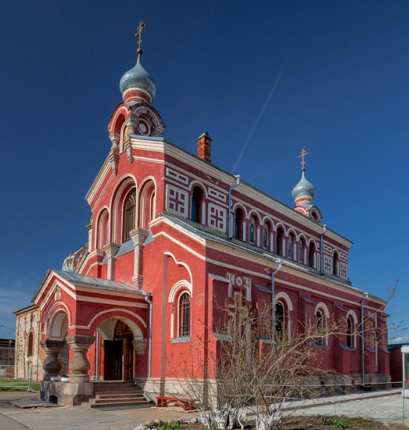  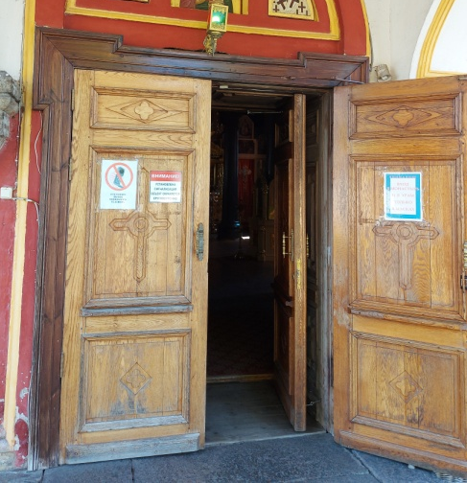  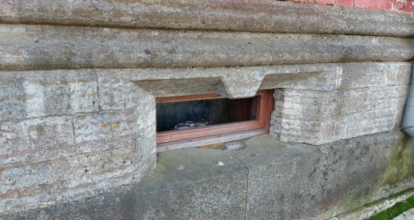  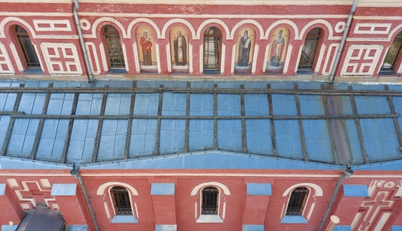  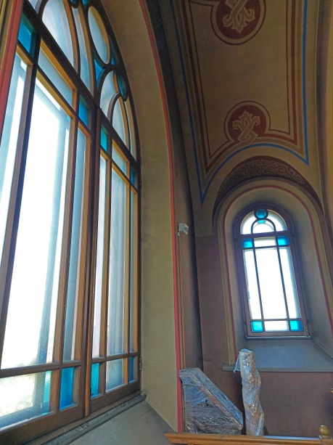  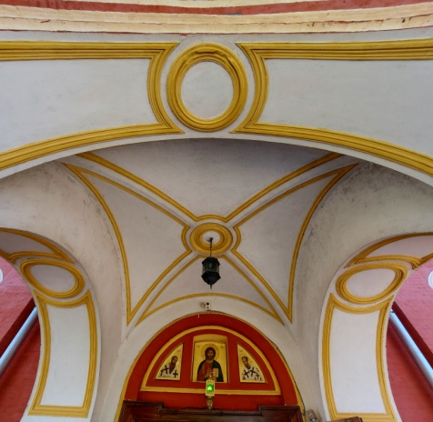  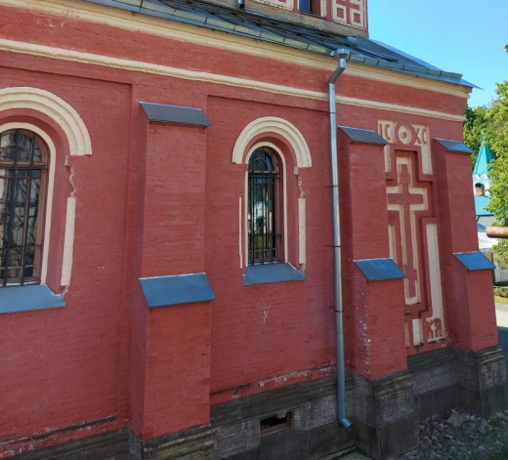  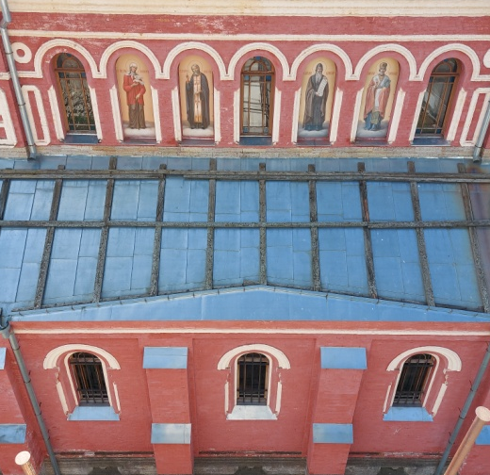  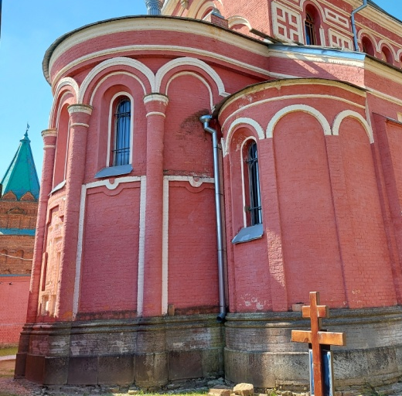
6 | Декоративно-художественное оформление интерьеров: | оформление центрального и боковых сводов росписью неба со звездами*;  *восстановлено  историческое живописное оформление стен храма – сюжеты жития святителей:  в боковых нефах святителя Иоанна Златоустого,  по бокам первого яруса образы святых современников Иоанна Златоустого,  в парусах (между колоннами) святые евангелисты,  во втором ярусе центрального нефа сюжеты Страстей Христовых и образы Отцов Церкви по углам;  алтарная апсида сюжет Благословляющего Господа Саваофа с предстоящими Ему Ангелами;  в малых апсидах изображения Святого Духа и Всевидящего ока;  декоративная роспись арок, подоконных пространств;  профилированный карниз в основании сводов боковых нефов;  профилированные бровки, рамочные филенки и наличники в оформлении арок, проемов и живописных панно;  золоченый архивольт с письменами и растительным орнаментом, и композицией ангелов в зоне замкового камня;  историческое ограждение хоров – местоположение, габариты и конфигурация, материал исполнения (металл), техника исполнения (ковка), рисунок;  иконостас*- местоположение, конфигурация, декоративное оформление.  *восстановлен частично | 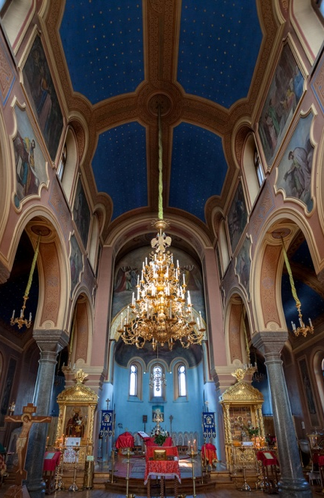  фотография XXI века, общий вид  центральная апсида  фрагмент северной стены  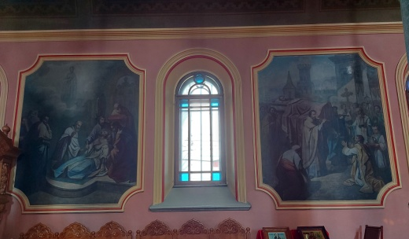  фрагмент южной стены  фрагмент второго яруса  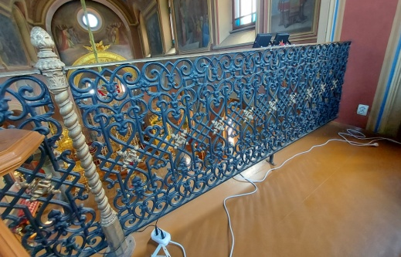  центральная часть иконстаса

Приложение 7
к приказу комитета по сохранению культурного наследия Ленинградской области
от «__»_____________2021 г.
№_______________________

Предмет охраны объекта культурного наследия федерального значения
«Колокольня», 1898 г., расположенного по адресу: Ленинградская область, Волховский район, с. Старая Ладога, ул. Никольская, 16/2

№  п/п | Виды предмета охраны | Предмет охраны | Фотофиксация
1 | 2 | 3 | 4
1 | Объемно-пространственное и планировочное решение территории: | историческое местоположение каменной колокольни в юго-восточной части монастыря между Никольской церковью и церковью Иоанна Златоуста, в границах территории Ансамбля;  историческое архитектурно-композиционное и объемно-пространственное решение территории, на которой расположен корпус, исторически сложившийся масштаб окружающей застройки, рельеф и ландшафтные характеристики;  композиционные и визуальные связи и видовые раскрытия;  исторически сформированная роль колокольни в качестве вертикальной доминанты.
2 | Объемно-пространственное решение: | историческое местоположение, габариты и конфигурация, высотные отметки восьмигранной трехъярусной* колокольни;  *между вторым и третьим ярусами устроены дополнительные ярусы  историческое местоположение, габариты и конфигурация, высотные отметки восьмигранного шатрового завершения с луковичной главкой на цилиндрической шейке, исторический материал покрытия (металл).
3 | Объемно-планировочное решение: | историческое объемно-планировочное решение в габаритах исторических капитальных стен;  историческое местоположение ярусов колокольни. | Чертежи из паспорта объекта
4 | Конструктивная система: | исторические фундаменты – местоположение;  исторические стены – местоположение, габариты и конфигурация, материал исполнения (кирпич);  исторические металлические связи;  исторические перекрытия – местоположение, отметки высоты, габариты и конфигурация (сомкнутая – в уровне первого яруса, плоская – остальные уровни), материал исполнения (кирпич, дерево);  исторические арочные проемы яруса зона, габариты и высотные отметки;  историческое крыльцо и лестница на второй ярус – местоположение, габариты и конфигурация, высотные отметки, материал исполнения (известняк). | 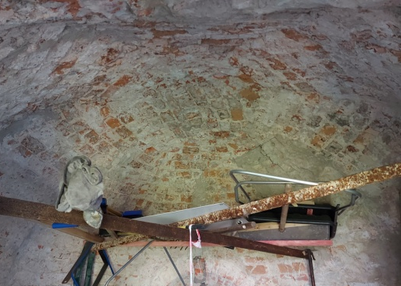  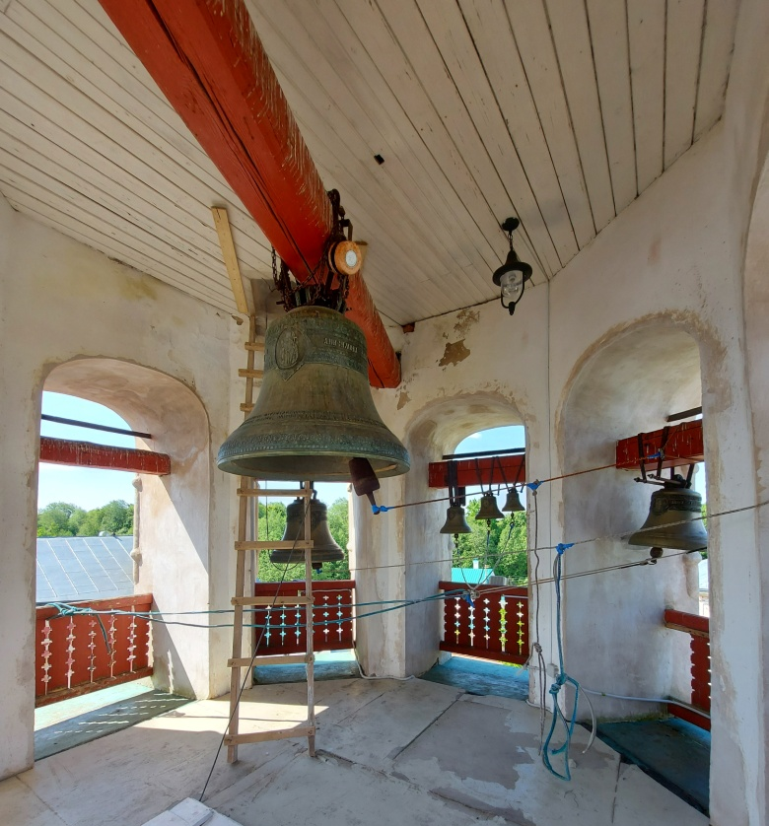
5 | Архитектурно-художественное решение фасадов: | историческое архитектурно-художественное решение;  исторический характер отделки;  историческая облицовка цоколя – материал (известняк, гранит);  исторические оконные проемы – местоположение, высотные отметки, габариты, конфигурация (арочная), материал заполнений (дерево);  исторические дверные проемы – местоположение, габариты и конфигурация (арочная), высотные отметки;  декоративное оформление:  арочная ниша дверного проема первого яруса,  небольшие уступы, разделяющие стены по горизонтали,  наличники с колонками и килевидным завершением северо-западного и северо-восточного оконных проемов,  оформление откосов арочных проемов яруса звона,  венчающий карниз простого сечения,  профилированный карниз основания шатра с поясом килевидных фронтонов с профилированными карнизами,  ложные слуховые окна с наличниками и карнизами с килевидными фронтончиками,  оформление плоскостей шатра чешуей, грани шатра – тягами,  восьмигранный карниз с килевидными фронтончиками в основании шейки,  профилированный карниз шейки. | 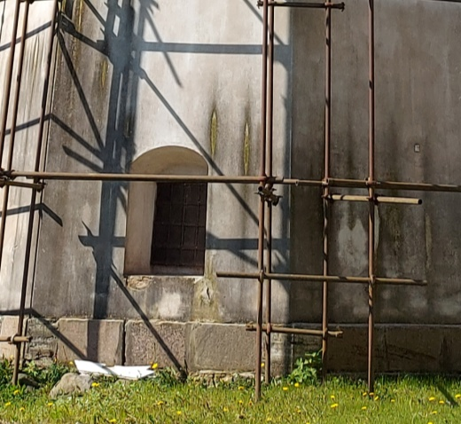  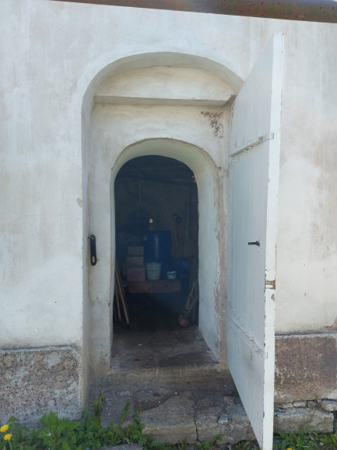  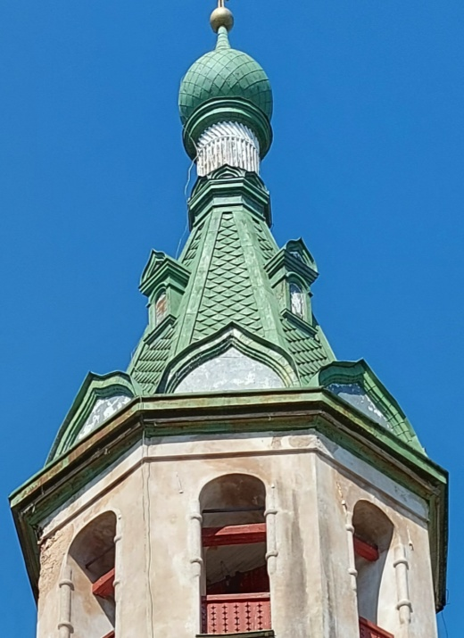

Приложение 8
к приказу комитета по сохранению культурного наследия Ленинградской области
от «__»_____________2021 г.
№_______________________

Предмет охраны объекта культурного наследия федерального значения
«Две башни», XIX в., расположенного по адресу: Ленинградская область, Волховский район, с. Старая Ладога, ул. Никольская, 16/13

№  п/п | Виды предмета охраны | Предмет охраны | Фотофиксация
1 | 2 | 3 | 4
1 | Объемно-пространственное и планировочное решение территории: | историческое местоположение каменных башен на северо-западном и юго-западном углах в границах территории Ансамбля;  историческое архитектурно-композиционное и объемно-пространственное решение территории, на которой расположены башни, исторически сложившийся масштаб окружающей застройки, рельеф и ландшафтные характеристики;  композиционные и визуальные связи и видовые раскрытия.
2 | Объемно-пространственное  решение: | историческое местоположение, габариты и конфигурация кирпичных трехъярусных башен, в виде восьмерика на четверике, сужающемся кверху;  историческое местоположение, габариты и конфигурация восьмигранного шатрового завершения с яблоком и прапором, исторический материал покрытия (металл). | 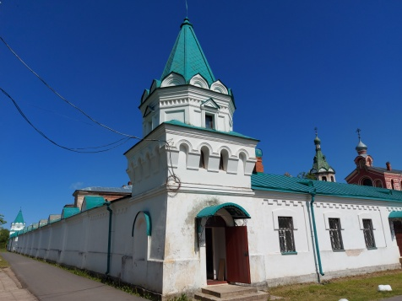  юго-западная башня  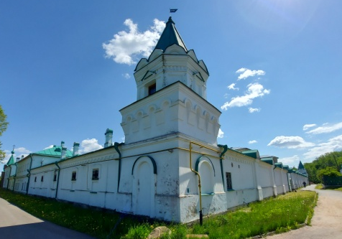  северо-западная башня
3 | Конструктивная система: | исторические фундаменты – местоположение;  исторические стены – местоположение, габариты и конфигурация, материал исполнения (кирпич);  местоположение и габариты перекрытий. | 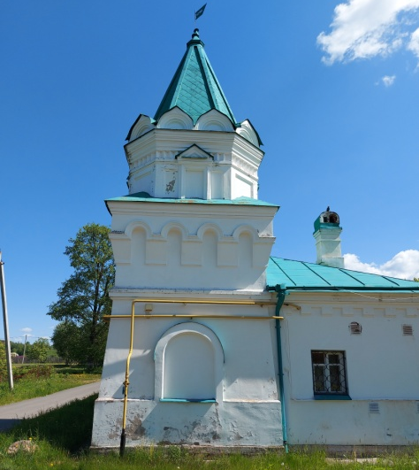  северо-западная башня
4 | Объемно-планировочное решение: | историческое объемно-планировочное решение в габаритах исторических капитальных стен;  историческое местоположение ярусов. | Чертежи юго-западной башни из паспорта объекта
5 | Архитектурно-художественное решение фасадов: | исторический характер отделки фасадов;  историческая облицовка цоколя – материал (известняк);  исторические дверные проемы – местоположение, габариты и конфигурация (полуциркульная), высотные отметки;  исторические оконные проемы – местоположение, габариты и конфигурация, высотные отметки;  декоративное оформление:  уступ в оформлении цокольной части первого этажа,  оформление арочных ниш и проемов в уровне первого этажа профилированными наличниками,  профилированный междуэтажный карниз,  выступающий венчающий карниз четверика с профилированными тягами со стилизованными машикулями,  оформление плоскостей восьмерика профилированными рамочными филенками,  проемы и ниши восьмерика оформлены профилированными наличниками и треугольными профилированными сандриками,  профилированный венчающий карниз с поясом «поребрик» восьмерика,  пояс килевидных профилированных фронтов в основании шатра,  тяги в оформлении граней шатра,  оформление завершения шатра. | 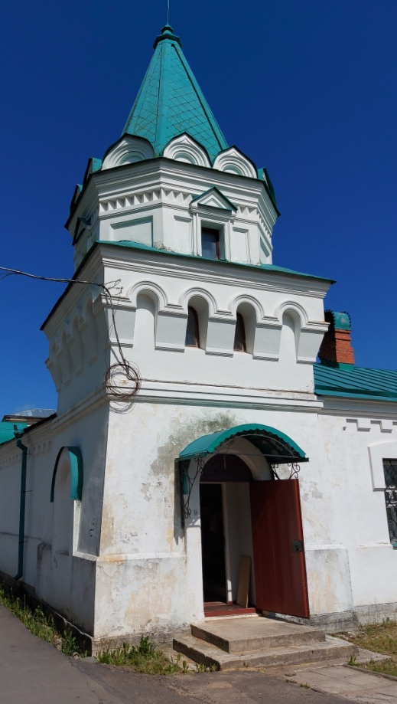  юго-западная башня  юго-западная башня  северо-западная башня  юго-западная башня

Приложение 9
к приказу комитета по сохранению культурного наследия Ленинградской области
от «__»_____________2021 г.
№_______________________

Предмет охраны объекта культурного наследия федерального значения
«Трое ворот», XIX в., расположенного по адресу: Ленинградская область, Волховский район, с. Старая Ладога, ул. Никольская, 16/14, 16/15, 16/17

№  п/п | Виды предмета охраны | Предмет охраны | Фотофиксация
1 | 2 | 3 | 4
1 | Объемно-пространственное и планировочное решение территории: | историческое местоположение трех каменных ворот, на южной, западной и восточной границах территории Ансамбля;  историческое архитектурно-композиционное и объемно-пространственное решение территории, на которой расположены ворота, исторически сложившийся масштаб окружающей застройки, рельеф и ландшафтные характеристики;  композиционные и визуальные связи и видовые раскрытия. | Святые восточные ворота  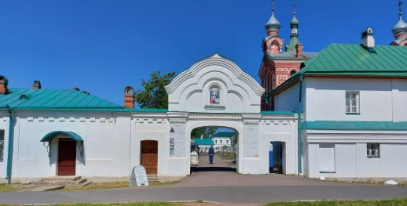  южные ворота с приворотней
2 | Объемно-планировочное и планировочное решение: | историческое местоположение, габариты и конфигурация кирпичных ворот;  историческое местоположение, габариты и конфигурация приворотни южных ворот;  историческое местоположение, габариты и конфигурация (скатная) крыш южных ворот с приворотней и западных ворот, исторический материал покрытия (металл);  историческое местоположение, габариты и конфигурация (криволинейная) окрытия Святых восточных ворот, материал и техника исполнения (деревянный городчатый лемех);  историческое местоположение, габариты и конфигурация луковичной главки на цилиндрической шейке в завершении Святых восточных ворот, материал и техника исполнения (деревянный городчатый лемех). | 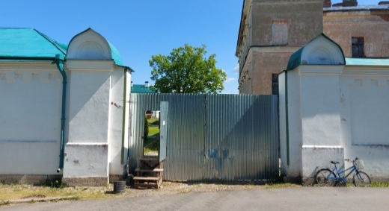  западные ворота  Чертеж из паспорта объета, южные ворота с приворотней  Чертежииз паспорта объета, Святые восточные ворота
3 | Конструктивная система: | исторические фундаменты – местоположение;  исторические стены – местоположение, габариты и конфигурация, материал исполнения (кирпич). | 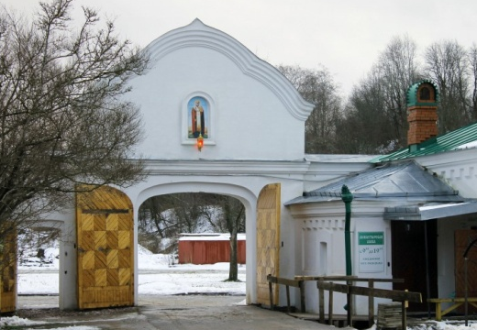  Южные ворота с приворотней
4 | Архитектурно-художественное решение фасадов: | историческое архитектурно-художественное решение и характер отделки фасадов;  историческая облицовка цоколя – материал (известняк);  декоративное оформление:  западные ворота:  исторические габариты воротного проема;  пилястры с уступом в цокольной зоне и профилированным венчающим карнизом, франкирующие воротный проем;  завершение пилястр килевидными фронтонами с профилированными карнизами;  южные ворота с приворотней:  историческое местоположение, высотные отметки, габариты и конфигурация проемов:  центральный воротный – коробовой формы;  боковые – лучковой;  оконный проем приворотни – лучковой формы;  профилированный карниз в завершении фасадов приворотни;  ниша с сухариками в завершении восточного фасада привортни; обрамляющая оконный проем плоским наличником;  прямоугольные ниши с сухариками в завершении над боковыми проемами южного фасада;  пилястры, фланкирующие воротный проем;  плоский наличник воротного поема;  профилированный венчающий карниз с поясом «поребрик» над воротным проемом;  трехлопастной фронтон по центральной оси ворот с профилированными карнизами;  профилированная трехлистная ниша в тимпане,  арочная ниша-киот в профилированных наличниках в центре фронтонов;  восточные Святые ворота:  историческое местоположение, высотные отметки, габариты и конфигурация проемов (с восточной стороны арочной формы, с западной стороны с прямой перемычкой, с северной стороны ступенчатой);  профилированные наличники воротных проемов с восточной стороны:  арочной формы – южного проема;  килевидной формы – северного проема;  криволинейная форма щипцов. | 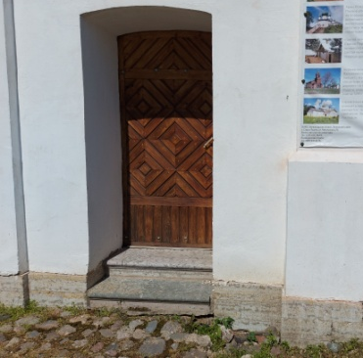  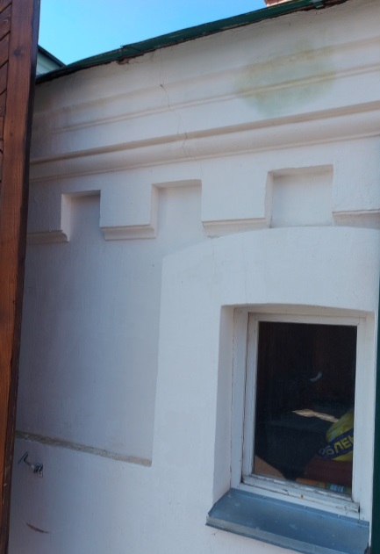  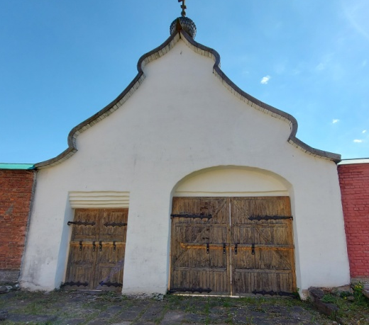  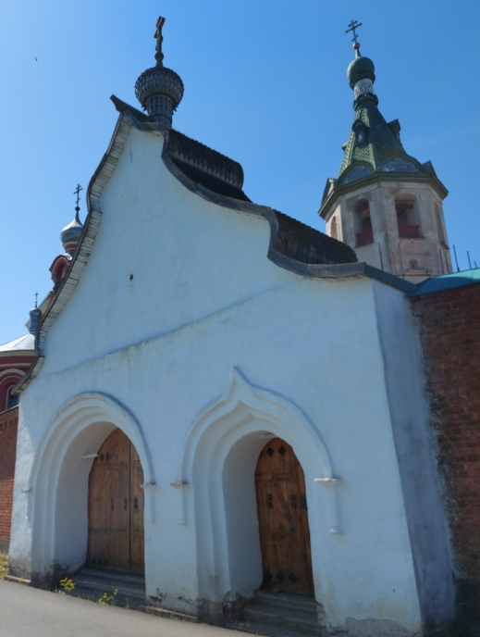

Приложение 10
к приказу комитета по сохранению культурного наследия Ленинградской области
от «__»_____________2021 г.
№_______________________

Предмет охраны объекта культурного наследия федерального значения
«Стены», XIX в., расположенного по адресу: Ленинградская область, Волховский район, с. Старая Ладога, ул. Никольская, 16/16 и 16/17

№  п/п | Виды предмета охраны | Предмет охраны | Фотофиксация
1 | 2 | 3 | 4
1 | Объемно-пространственное и планировочное решение территории: | историческое местоположение каменных стен, формирующих границы территории Ансамбль;  историческое архитектурно-композиционное и объемно-пространственное решение территории, на которой расположены и которую формируют стены, исторически сложившийся масштаб окружающей застройки, рельеф и ландшафтные характеристики;  композиционные и визуальные связи и видовые раскрытия. | 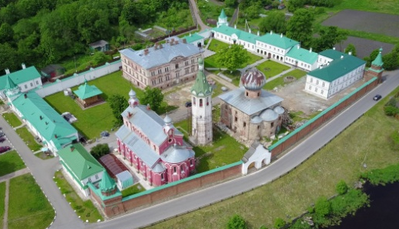
2 | Объемно-пространственное и планировочное решение: | историческое местоположение, габариты и конфигурация кирпичных глухих стен ограды;  историческое местоположение, габариты и конфигурация (скатная) крыш;  историческая траектория стен;  местоположение ворот и башен в стенах. | 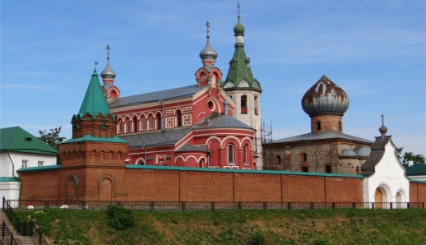  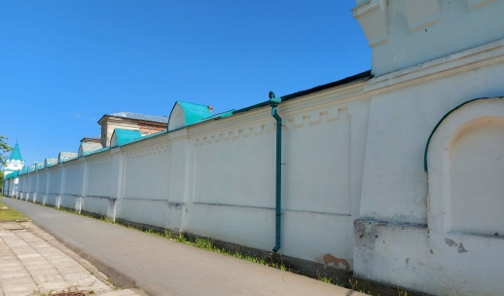
3 | Конструктивная система: | исторические фундаменты – местоположение;  исторические стены – местоположение, габариты и конфигурация, материал исполнения (кирпич). | 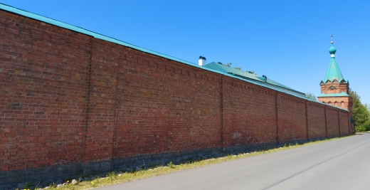
4 | Архитектурно-художественное решение фасадов: | исторический характер отделки фасадов: западная стена – оштукатурена и окрашена, восточная стена – красный кирпич;  историческая облицовка цоколя – материал (известняк);  декоративное оформление:  плоские лопатки (с внешней и внутренней стороны);  килевидные фронтоны с профилированными карнизами в завершении лопаток западной стены;  прямоугольные ниши западной стены с завершением в виде сухариков, в пряслах между лопатками;  арочная ниша с профилированным оформлением в западной стене;  профилированный венчающий карниз с сухариками;  профилированный венчающий карниз дворового фасада. | 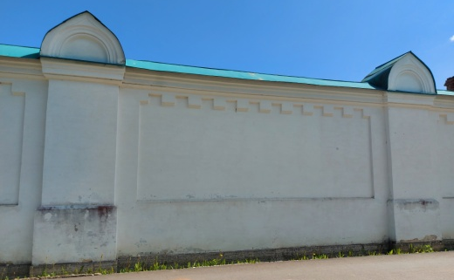  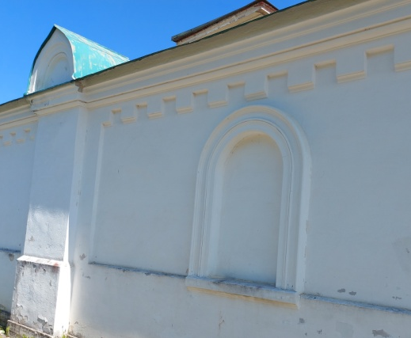

Предмет охраны может быть уточнен в процессе историко-культурных и реставрационных исследований, реставрационных работ.

